Почему дети плохо едят и стоит ли заставлять их?

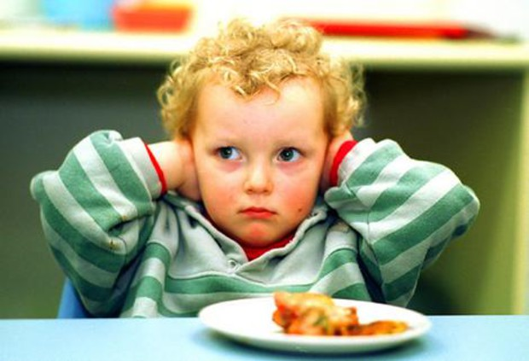
0
Взрослым часто кажется, что ребенок ничего не ест, потому что у него пропало желание питаться, на самом деле это желание пропасть не может. Ребенок может не просить есть или не хотеть есть по разным причинам. Это и смена обстановки, и изменение режима дня, и болезнь, и множественные перекусы между делом... Что делать родителям, если ребенок отказывается есть. Заставлять?

Итак, почему же дети плохо едят?
Давайте рассмотрим подробнее, обратив внимание на тот день, в который ребенок перестал нормально питаться. Это может быть вызвано следующими психологическими и физиологическими причинами:
- Вкусовые пристрастия детей меняются по мере взросления — это закономерно. Не может ребенок любить одно и то же блюдо на протяжении нескольких лет.
- Излишние эмоциональные переживания снижают аппетит. Нервные стрессы, переживания из-за учебы, занятий в секциях или семейные проблемы могут сказаться на аппетите детей.
- Ребенок недостаточно активен физически или, в силу врожденного темперамента, мало двигается.
- В жаркое время года аппетит снижается из-за потребления большого количества воды, напитков, мороженого и фруктов.
- Во время болезненного состояния, общего недомогания или в момент обострения хронических заболеваний.
- Дети, относящиеся к хронотипу «сова» плохо едят за завтраком, но вполне плотно ужинают. Если ребенок-сова не позавтракает дома, то в школе у него появится чувство голода, может понизиться давление и начаться головная боль.
Ни в одном из перечисленных случаев не стоит заставлять ребенка есть. Лучше поинтересоваться, какое блюдо ему больше всего хочется. Если потеря аппетита временная, то ничего страшного в этом нет. Ведь взрослые тоже устраивают себе разгрузочные дни.

Почему нельзя заставлять ребенка есть?
- Может выработаться негативное отношение к приему пищи, что может привести к нервным срывам и нарушению пищеварения.
- Ребенок перестает контролировать естественное состояние насыщения, так как такой сигнал исходит от взрослых, следящих за тем, чтобы их дитя все съело.
- Родительскую опеку и заботу о питании дети могут воспринять как контроль над ними, в связи с чем неизбежны протесты и конфликты.

Что делать, если ребенок отказывается есть?

Организм ребенка устроен так, что он сам чувствует, когда и сколько ему нужно съесть. Это не означает, что родители должны попустительски относиться к меню школьника: оно должно быть сбалансированным.
Если ребенок перекусил в школьной столовой, то вряд ли осилит полноценный обед дома. Заморив червячка в обеденное время, он не захочет рано ужинать. Поэтому перекусы булочками, пирожками, печенюшками или другими сухими продуктами не должны стать нормой. Лучше предложить ребенку фрукты: они быстрее перевариваются и не создают ощущение сытости надолго, да и пользы от них больше, чем от мучного и сладкого.
Решить проблему с питанием проще с детьми старшего возраста. Дети в возрасте 7-9 лет не оценят по достоинству полезные, с точки зрения взрослых, продукты. Не любят они шпинат или кабачки, не нравится им печень из-за горьковатого привкуса, яичные желтки, потому что они сухие и т.д.Приходится считаться со вкусами детей и отчасти подстраиваться под них: из печени готовить паштет, из кабачков или капусты — оладьи, из рыбы — котлеты.
Сложнее приходится с детьми, относящимися к хронотипу "совы". Их пищеварительная система просыпается медленно, и в обычные часы для утреннего приема пищи у детей еще нет аппетита, они вообще не хотят есть. На завтрак им можно предложить легкий йогурт или тост с джемом.
Часто дети отказываются есть каши, и это не удивительно: есть на завтрак или ужин одно и ту же кашу сможет не каждый ребенок, поэтому стремитесь разнообразить привычные блюда.

Если ребенок совсем ничего не ест
Когда ребенок отказывается от еды в течение целого дня — это не всегда повод для беспокойства и срочного обращения ко врачу: вполне возможно, что детский организм "решил" освободиться от шлаков. Но важно соблюдать питьевой режим, чтобы избежать обезвоживания организма.
Но отказ от пищи более двух дней свидетельствует о каком-либо заболевании, и ребенка нужно не пытаться накормить, а срочно пройти с ним медицинское обследование. Это тревожный сигнал.
В большинстве случаев пресловутое «ничего не ест» — это страхи взрослых, особенно бабушек. Если проанализировать дневной рацион ребенка, который «ничего не ест», можно увидеть, сколько калорий он набрал во время перекусов. Печенье, конфеты, булочки, соки с сахаром, даже если из тарелки супа съеден только бульон — все это источники энергии.

Почему ребенок не просит есть?
Ребенок может быть настолько увлечен каким-либо делом, что совершенно забывает о еде. Бывает, маленький гурман знает, что его ожидает нелюбимое блюдо, и просто боится просить есть.

Конституция детей
Дети астенического телосложения (тонкокостные, хрупкие, с тонкой прозрачной кожей, слаборазвитой мышечной массой) равнодушны к еде: с завидным упрямством они отказываются от еды. Это физиологическая и психологическая особенность таких детей.
Как бы взрослые ни пытались накормить малоежек, те никогда не будут есть с аппетитом, а попросту будут клевать пищу. Не стоит беспокоиться и о здоровье малоежек — они получают необходимый им объем пищи. Однако нужно следить за количеством получаемых витаминов и микроэлементов.

